
EJECUCIÓN Y EVIDENCIA PARA RF05 – VALIDACIÓN DE FORMULARIOS.
Arianna Delgado

DEL 28 DE OCTUBRE AL 10 DE NOVIEMBRE
GRUPO 3 – EMPOWER TEST
Jóvenes a Programar

Índice
CP09 - Campos obligatorios completados correctamente. 2
CP10 - Campo obligatorio vacío (Usuario). 8
CP11 - Campo obligatorio vacío (Contraseña). 10
CP12 - Campo obligatorio vacío (Nombre). 11
CP13 - Campo obligatorio vacío (Apellido). 13
CP14 - Campo obligatorio vacío (Correo electrónico). 14
CP15 - Campo obligatorio vacío (Dirección). 15
CP16 - Campo obligatorio vacío (Nombre). 16
CP17 - Campo obligatorio vacío (Fecha de nacimiento). 17
CP18 - Campo obligatorio vacío (Especie). 18
CP19 - Campo obligatorio vacío (Nombre de la vacuna). 19
CP20 - Campo obligatorio vacío (Dosis). 20
CP21 - Campo obligatorio vacío (Fecha de aplicación). 21
CP22 - Campo obligatorio vacío (Fecha de vencimiento). 22

CP09 - Campos obligatorios completados correctamente.

Ingresamos al gestor de la veterinaria. Se nos abrirá el Login.
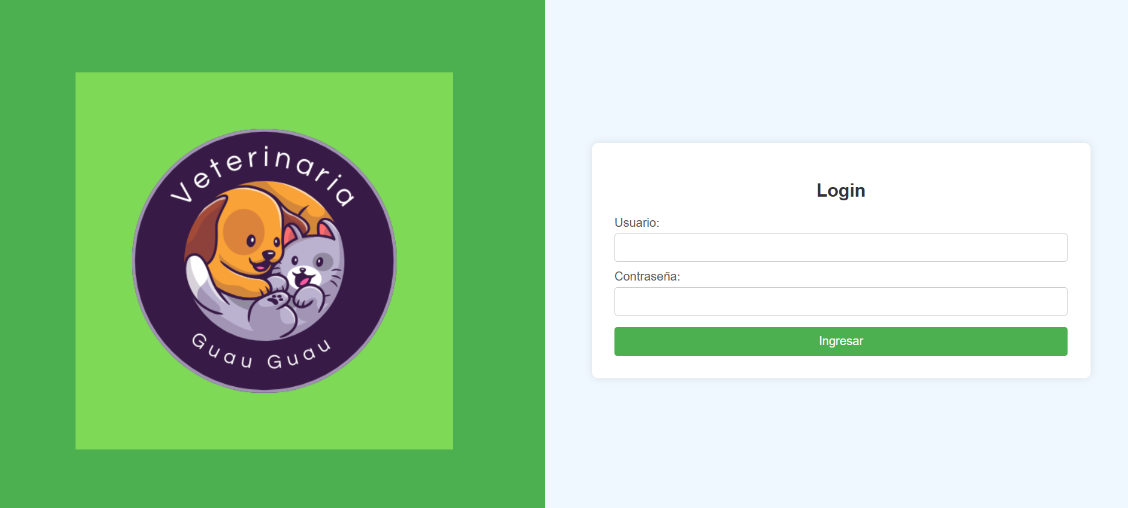
Introducimos Usuario y Contraseña válidos.
Usuario: estudiante
Contraseña: 12345
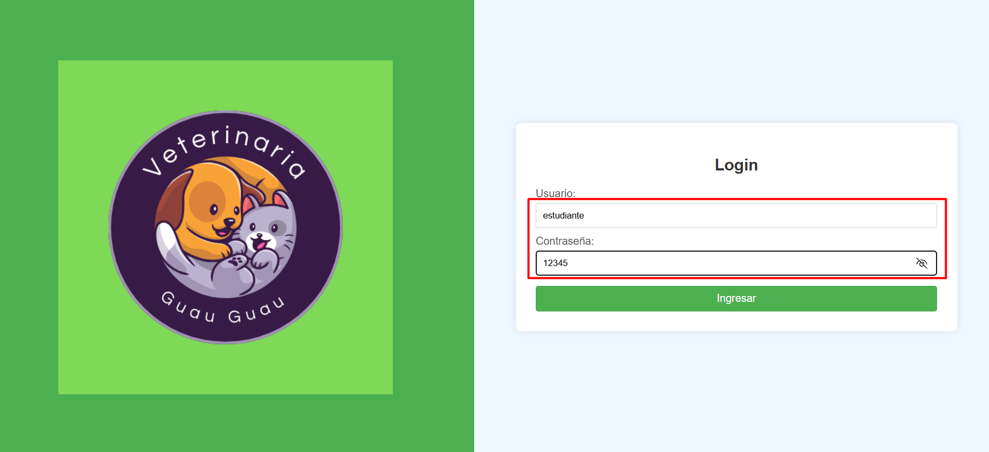
Hacemos clic en Ingresar.
Somos redirigidos al siguiente apartado que es el Registro de Nuevo Cliente.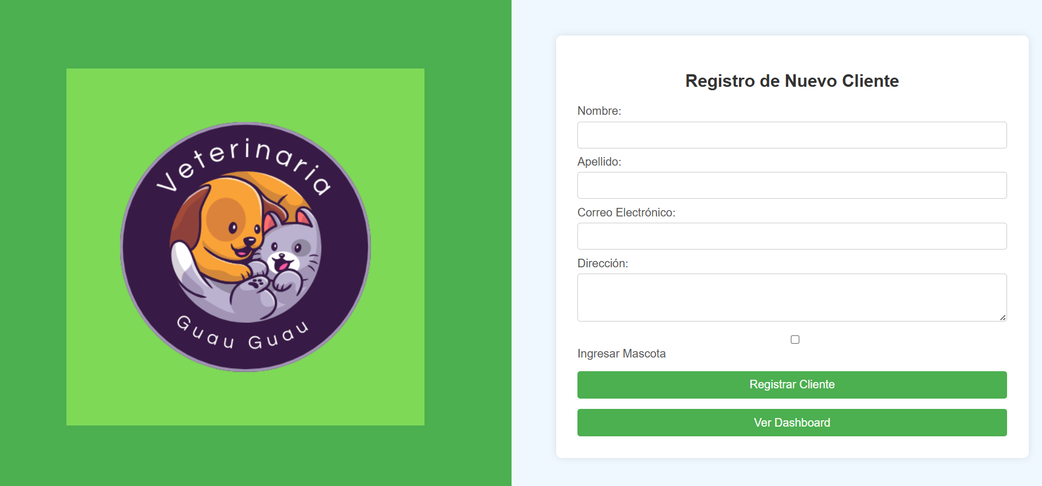
Ingresamos información válida.
Nombre: Arianna
Apellido: Delgado
Correo electrónico: arianna@example.com
Dirección: Uruguay 2222
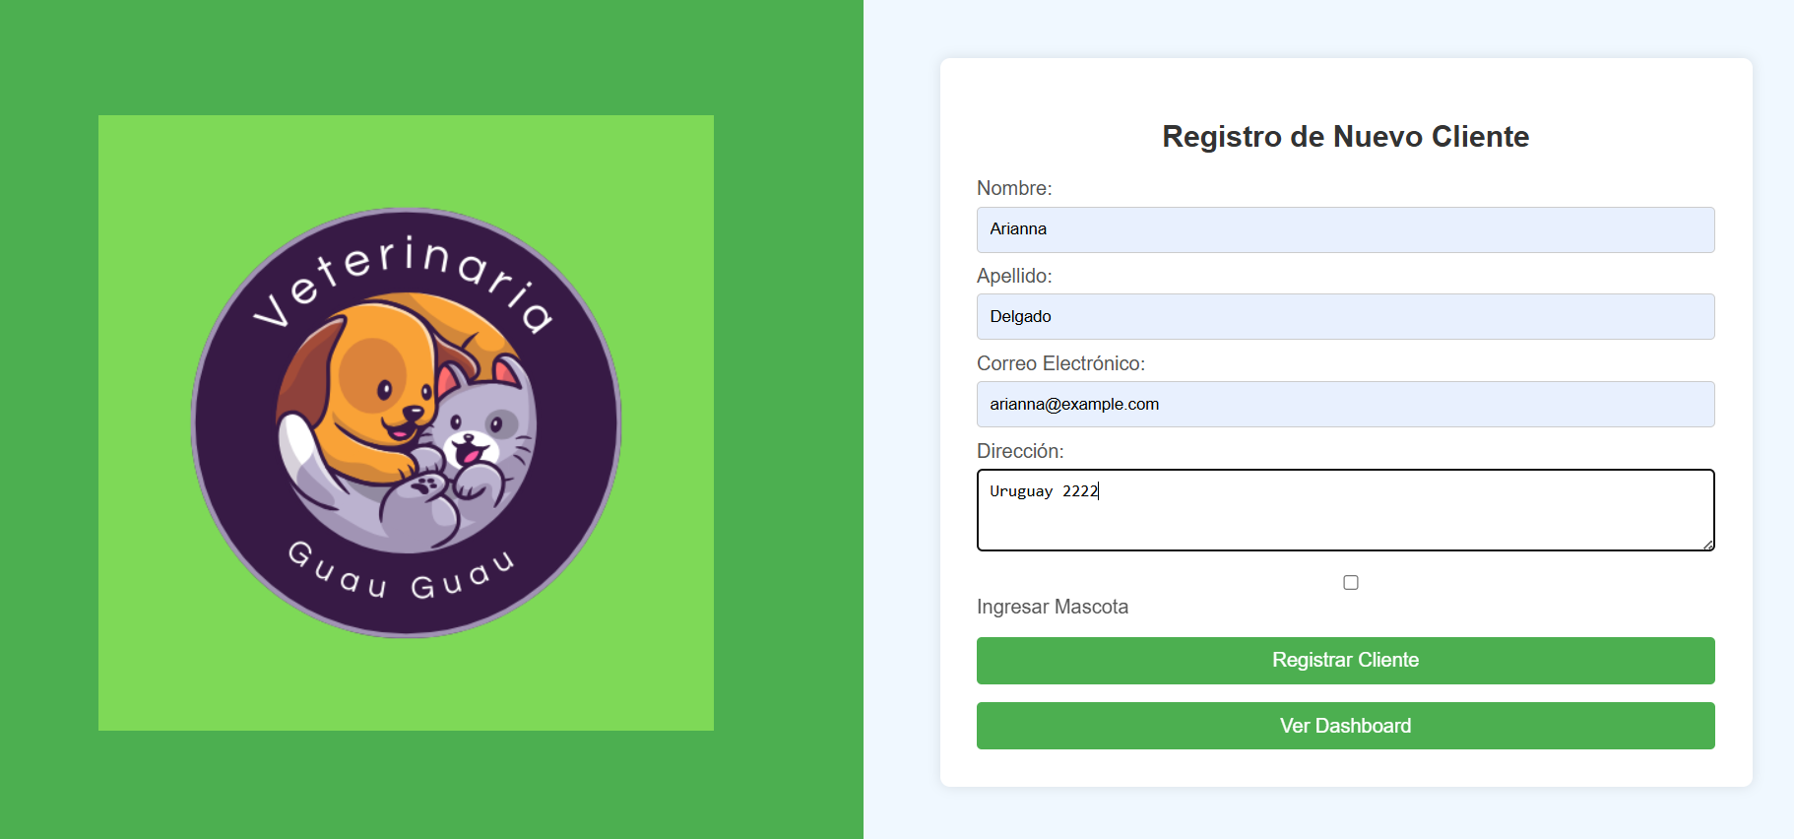
Hacemos clic en Registrar Cliente.
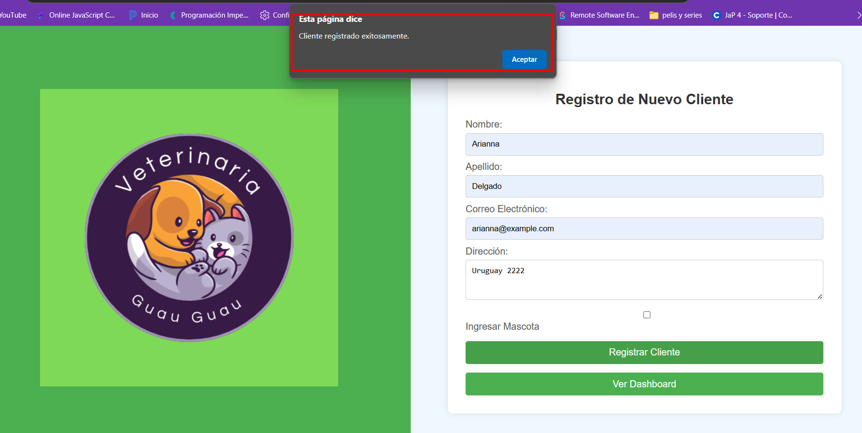
Tenemos el aviso de que el cliente fue registrado exitosamente.
Ingresamos al formulario de Registro de Mascota.
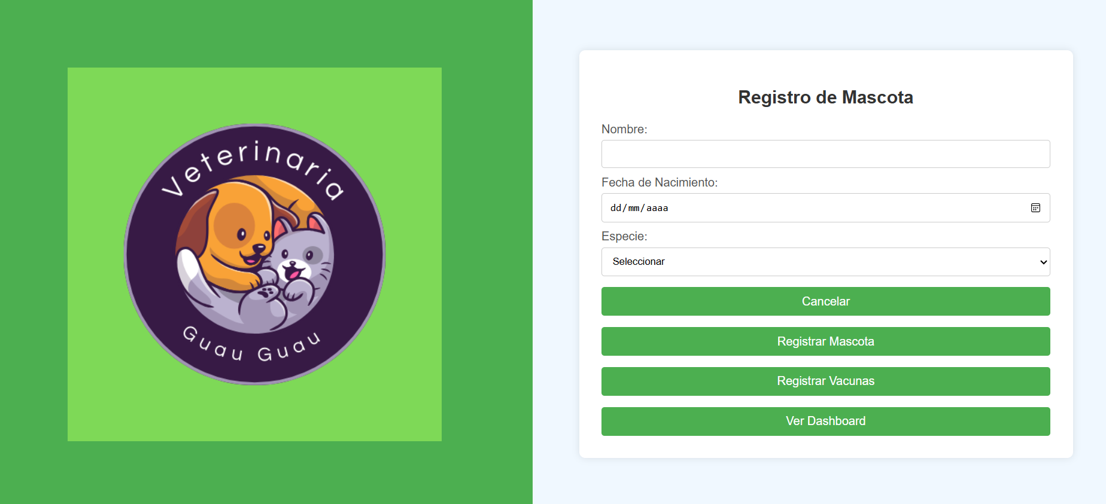
Completamos los campos con información válida.
Nombre: Nao
Fecha de Nacimiento: 01/08/2018
Especie: Gato
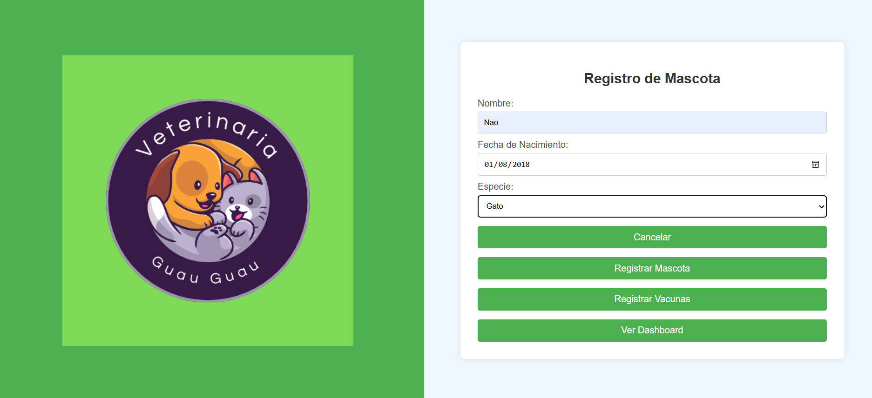
Hacemos clic en Registrar Mascota.
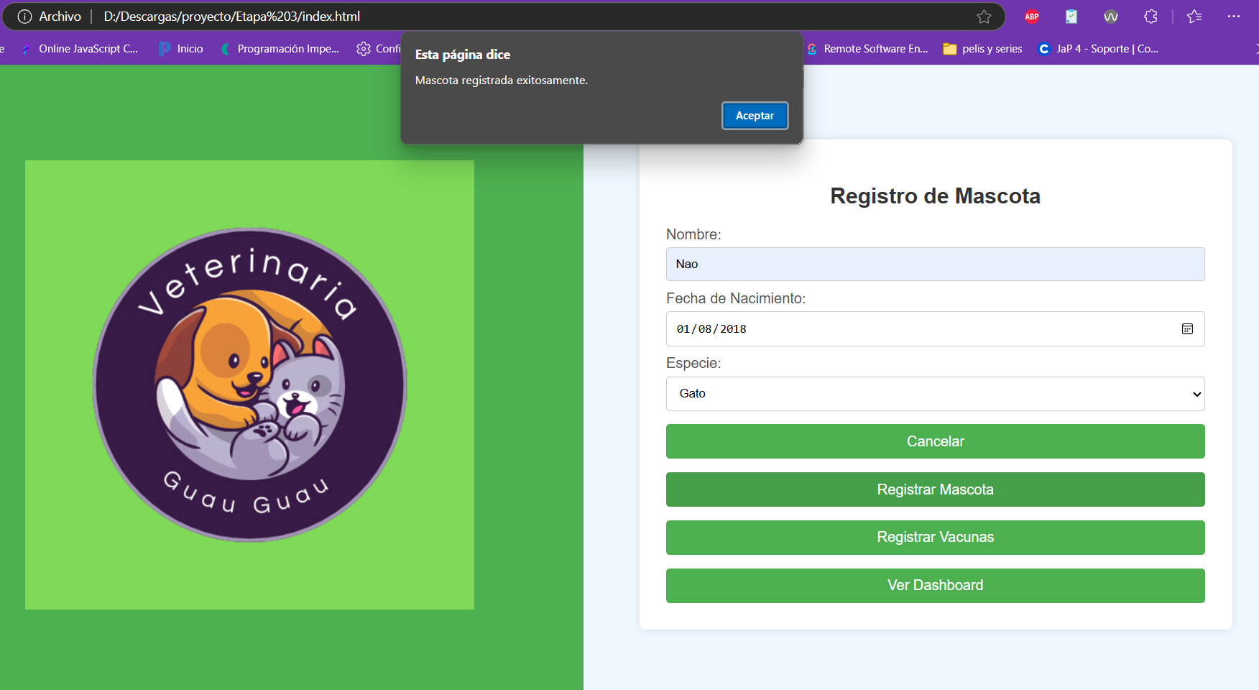
Tenemos un aviso de que el registro fue exitoso.

Ingresamos al apartado de Registro de Vacuna.
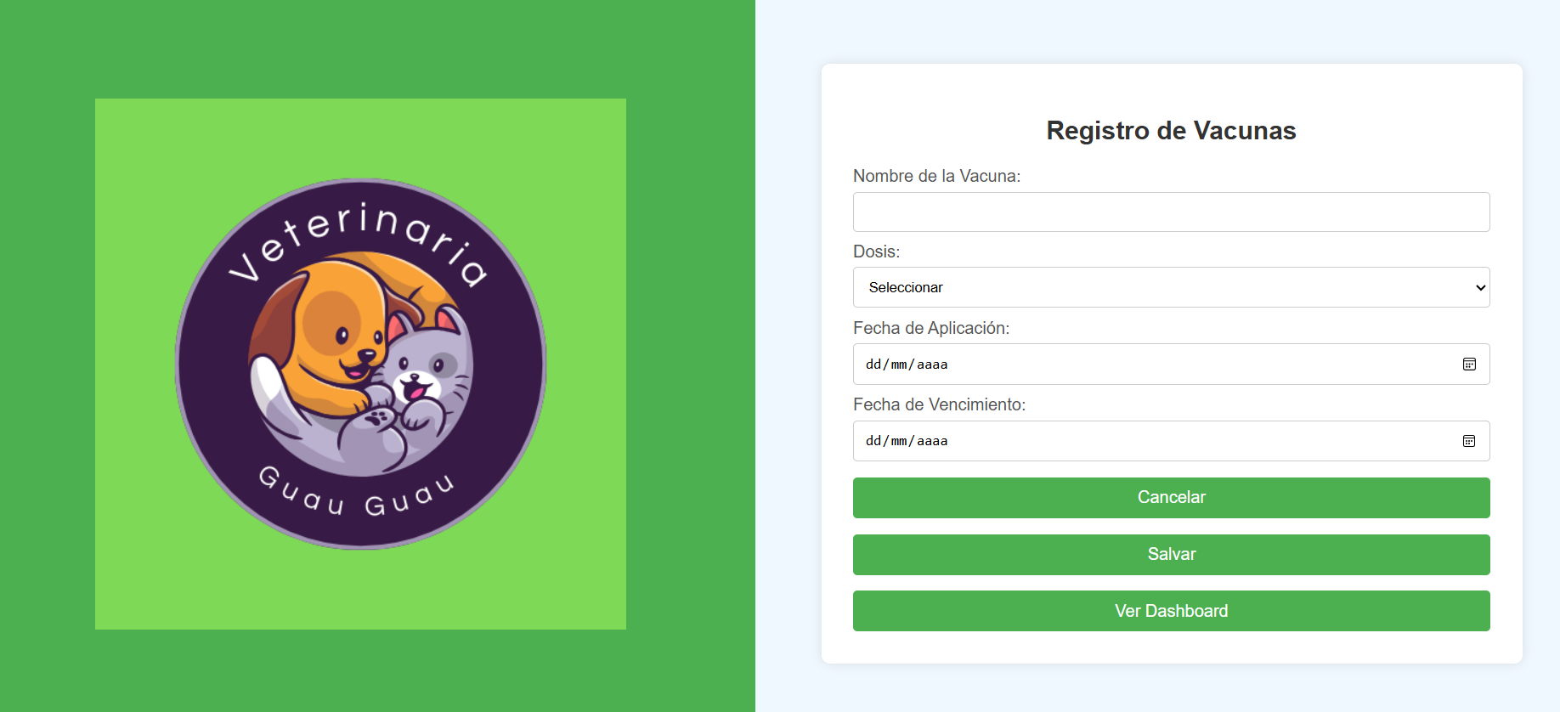
Completamos los campos con datos válidos.
Nombre de la Vacuna: Felinitis
Dosis: Primera
Fecha de aplicación: 21/10/2024
Fecha de vencimiento: 21/12/2024
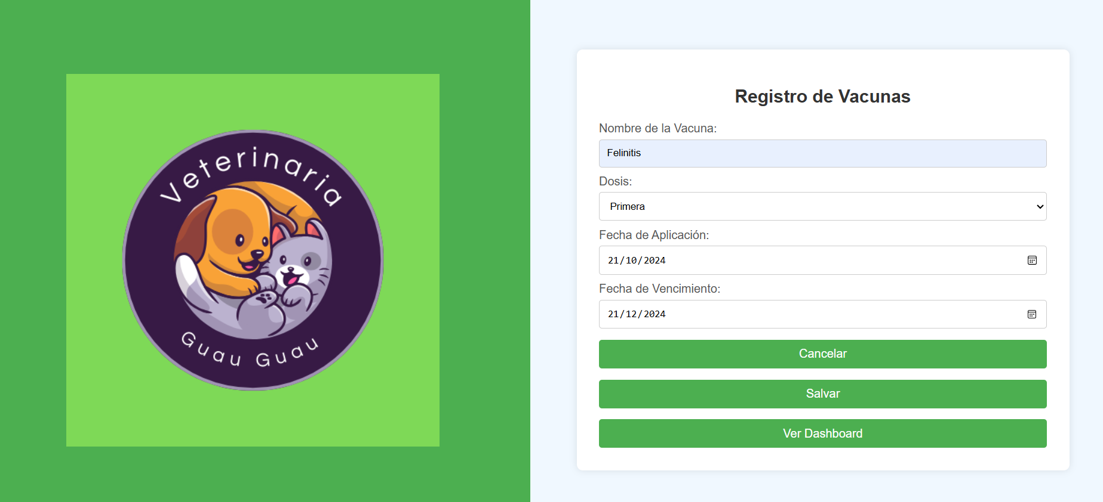
Hacemos clic en Salvar.
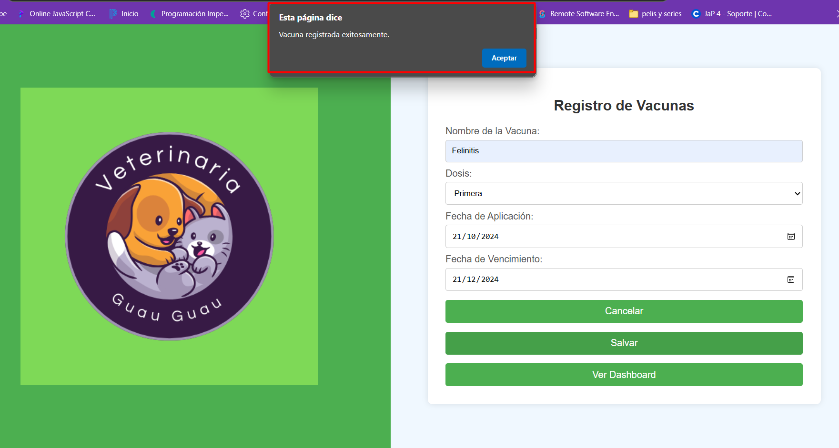
Tenemos aviso de que el registro fue exitoso.

CP10 - Campo obligatorio vacío (Usuario).
Ingresamos al Login.
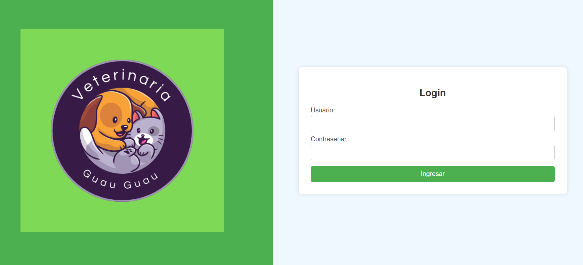
Dejamos el campo Usuario vacío y llenamos el campo contraseña.
Usuario: -
Contraseña: 12345
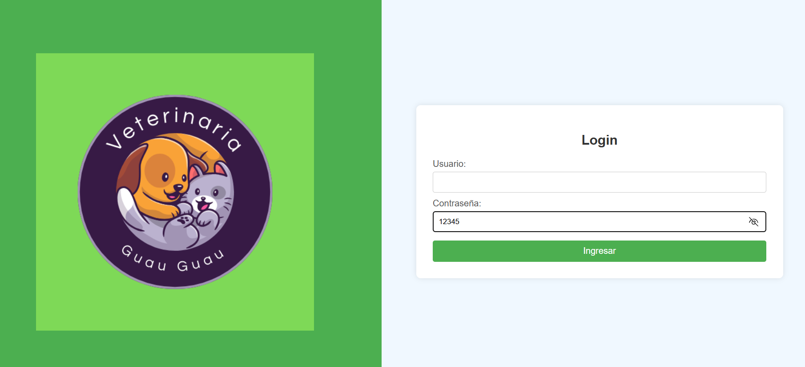
Hacemos clic en Ingresar.
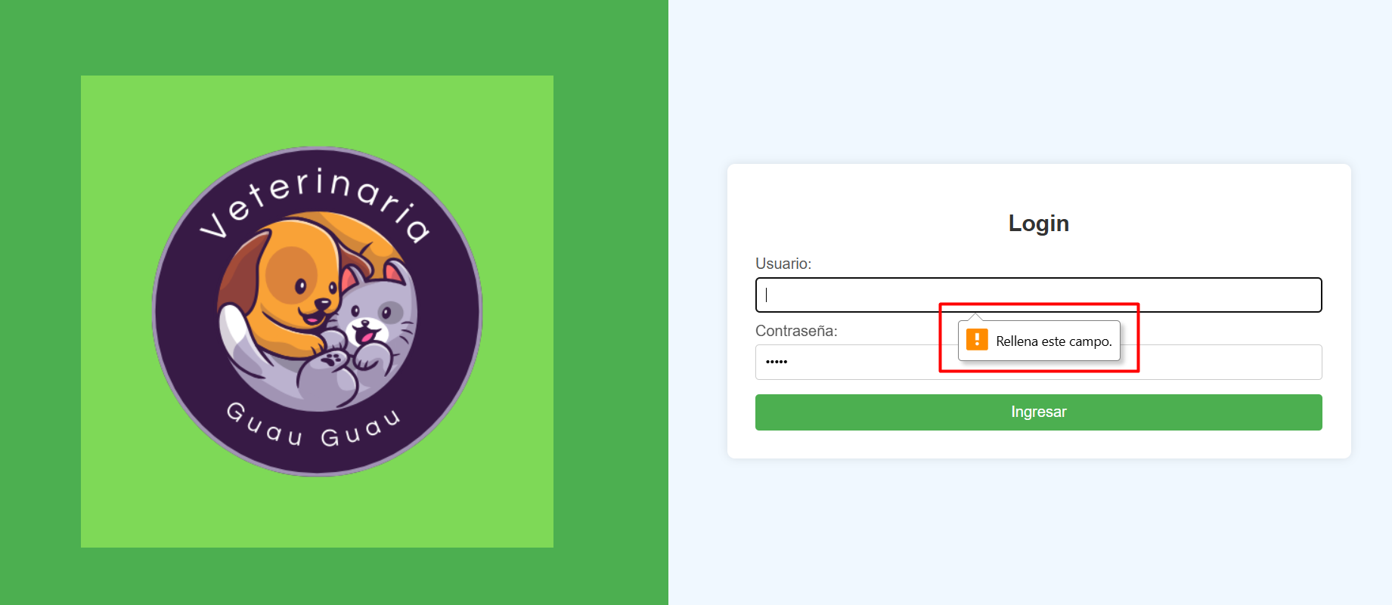
Tenemos un aviso que nos pide rellenar el campo.

CP11 - Campo obligatorio vacío (Contraseña).
Ingresamos un Usuario pero dejamos la contraseña vacía.
Usuario: estudiante
Contraseña: -
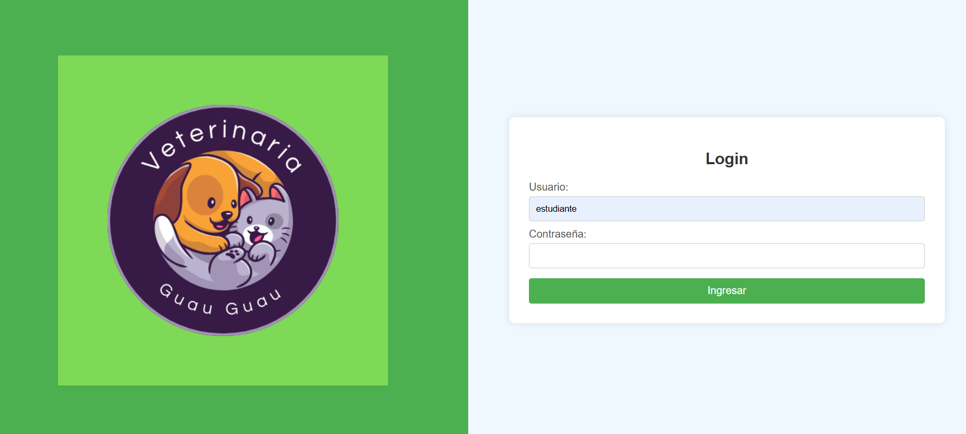
Hacemos clic en Ingresar.
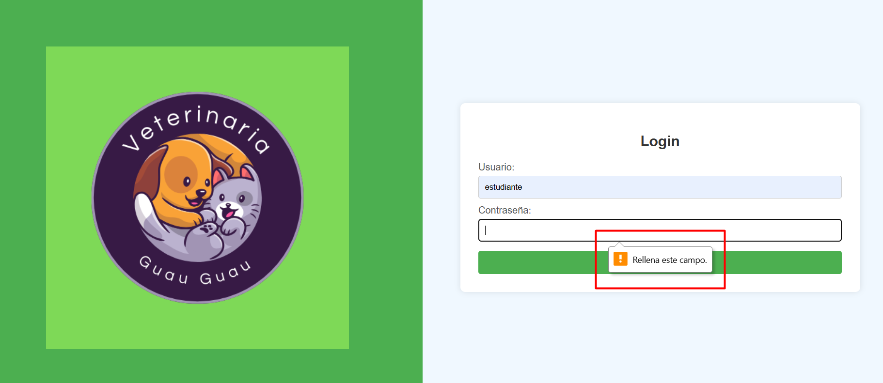
Se nos pide una vez más llenar el campo.
Introducimos información válida para que nos redirige al Registro de Nuevo Cliente.

CP12 - Campo obligatorio vacío (Nombre).
Nos dirigimos al apartado de Registro de Nuevo Cliente.
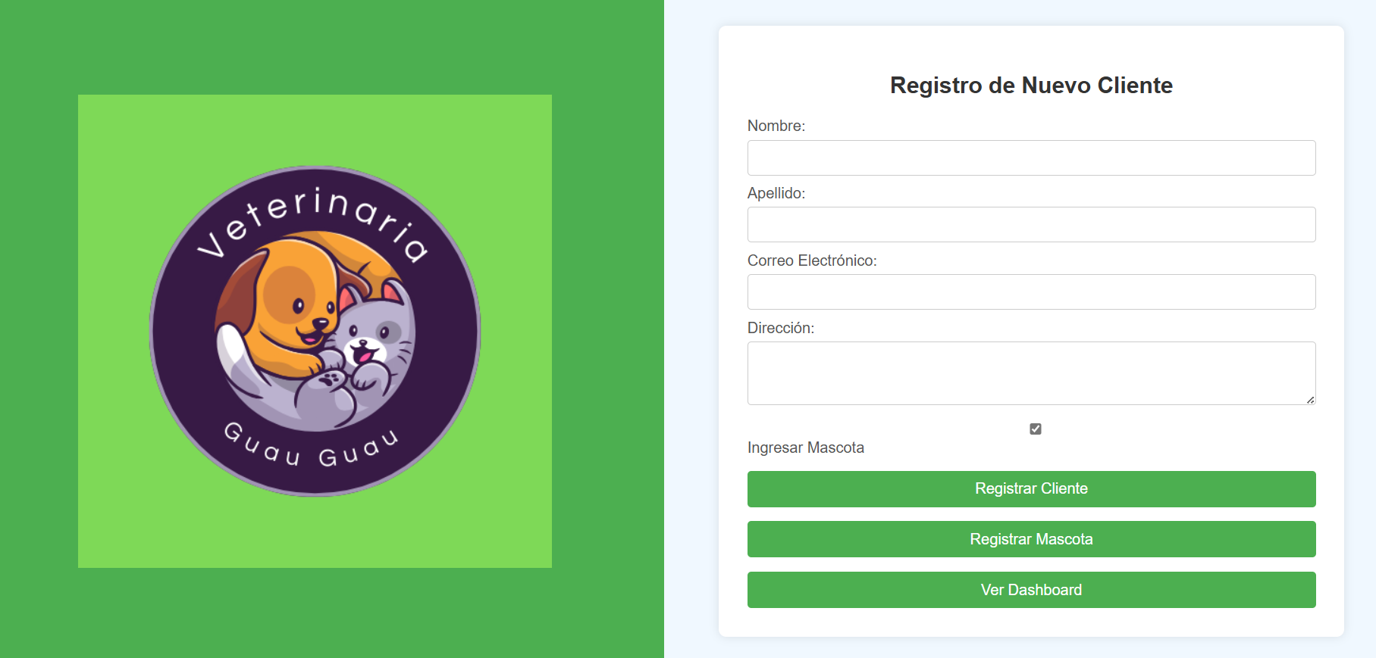
Ingresamos todos los datos excepto el nombre.
Nombre: -
Apellido: Delgado
Correo Electrónico: arianna@example.com
Dirección: Uruguay 2222
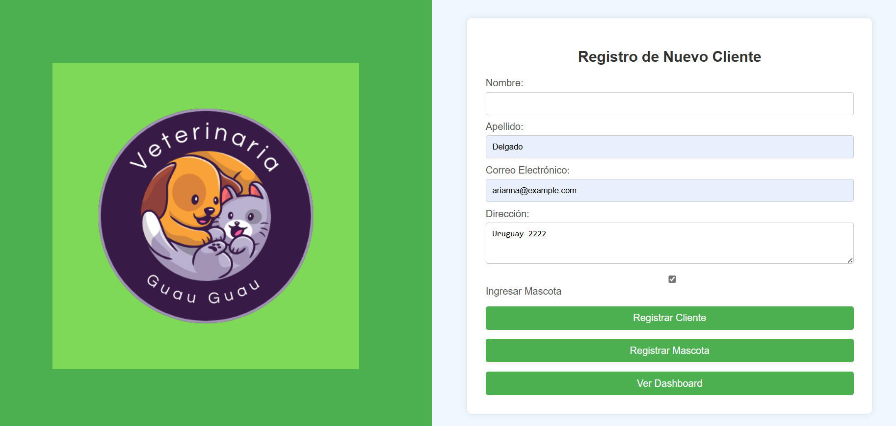
Hacemos clic en Registrar Cliente.
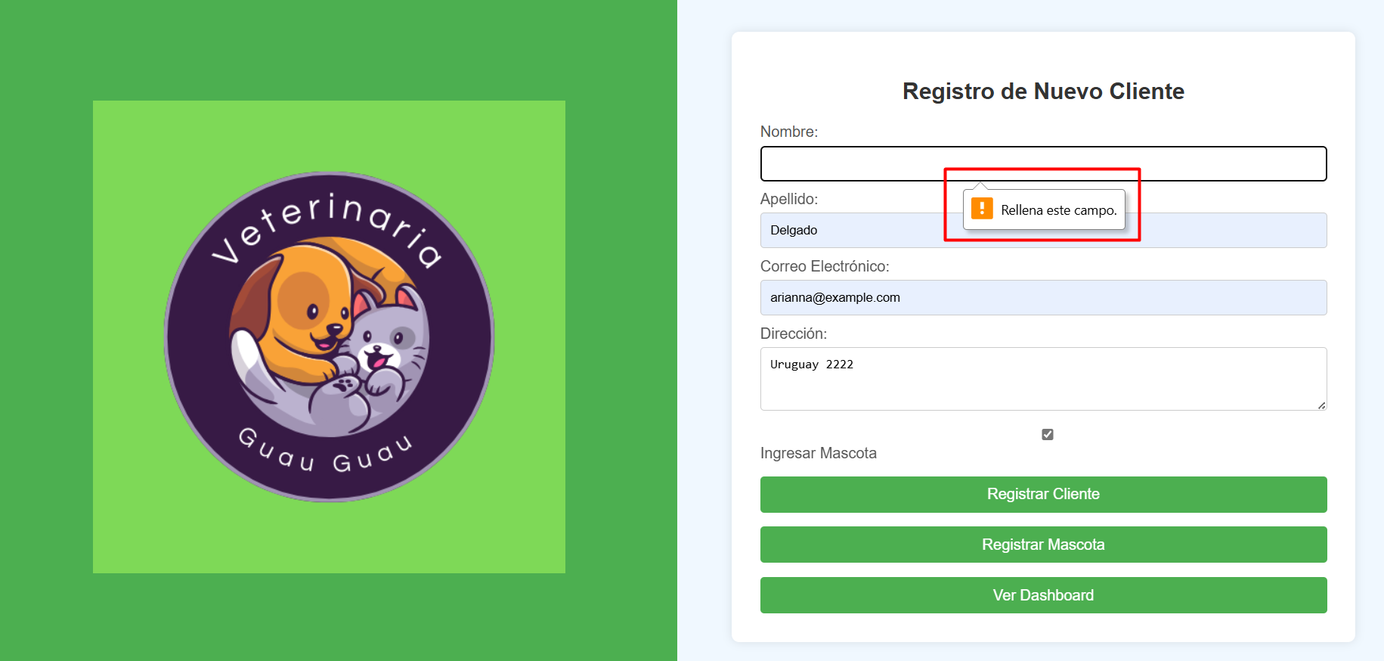
Tenemos un aviso de que debemos llenar el campo.

CP13 - Campo obligatorio vacío (Apellido).
Llenamos todos los campos excepto apellido.
Nombre: Arianna
Apellido: -
Correo electrónico: arianna@example.com
Dirección: Uruguay 2222
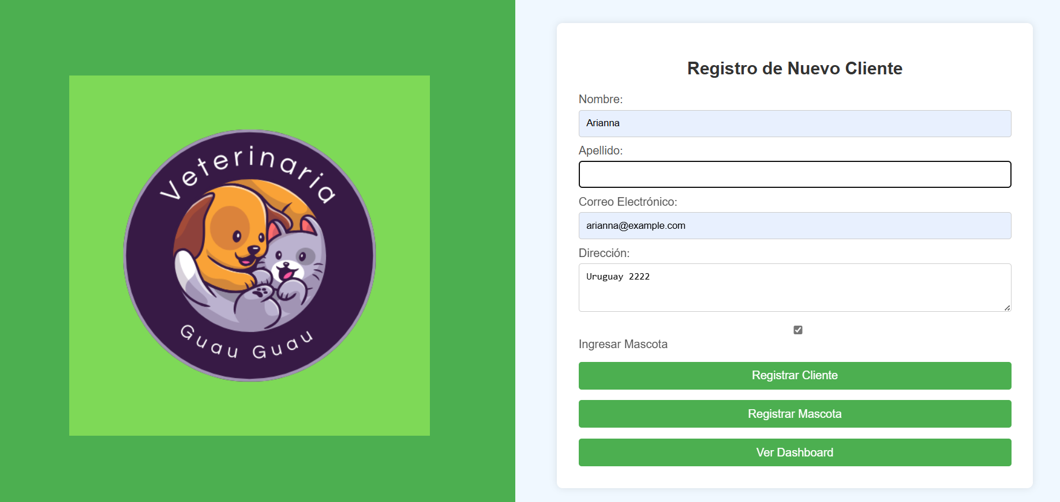
Hacemos clic en Registrar Cliente.
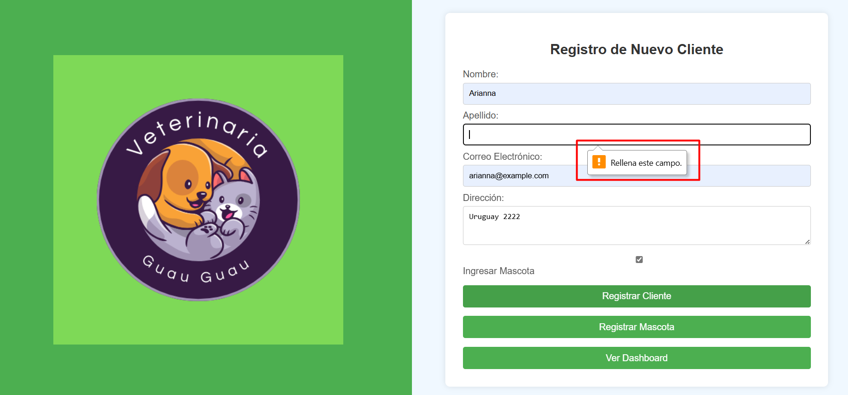
Tenemos un aviso para que completamos el campo.

CP14 - Campo obligatorio vacío (Correo electrónico).
Llenamos todos los campos, excepto el de correo electrónico.
Nombre: Arianna
Apellido: Delgado
Correo electrónico: -
Dirección: Uruguay 2222

Hacemos clic en Registrar Cliente.
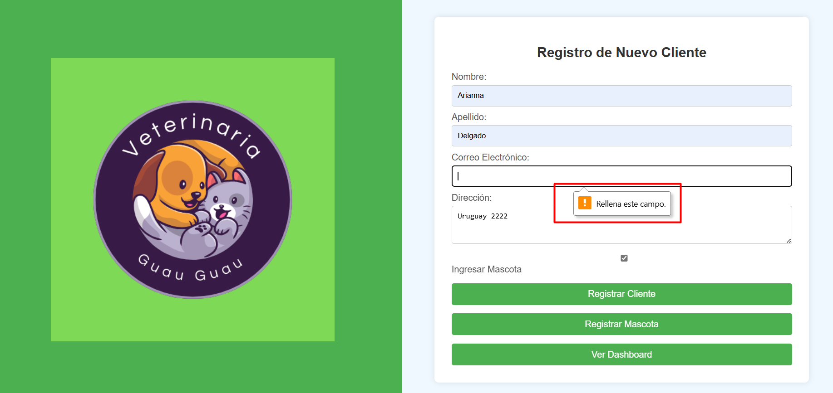
Tenemos aviso de que debemos llenar el campo.

CP15 - Campo obligatorio vacío (Dirección).
Llenamos todos los campos excepto Dirección.
Nombre: Arianna
Apellido: Delgado
Correo electrónico: arianna@example.com
Dirección: -
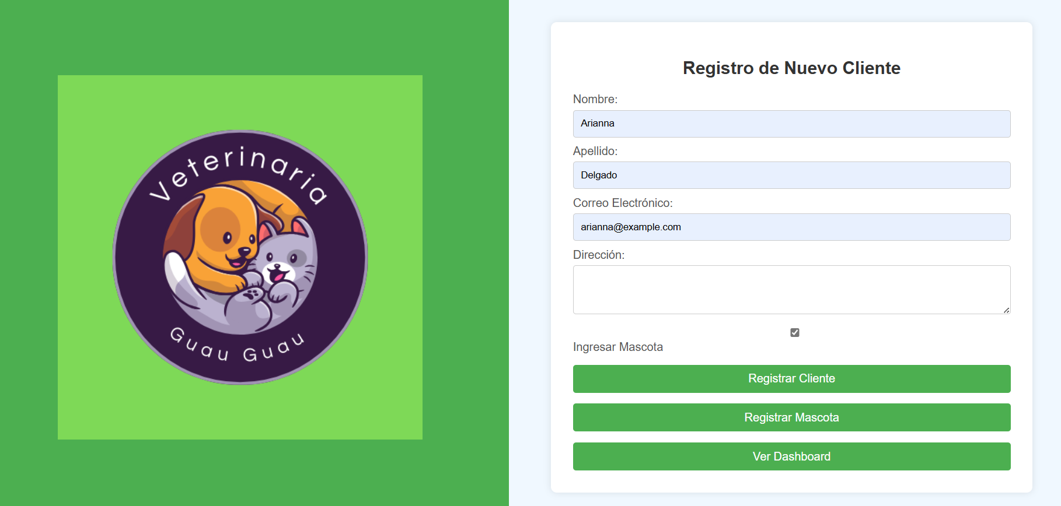
Hacemos clic en Registrar Cliente.
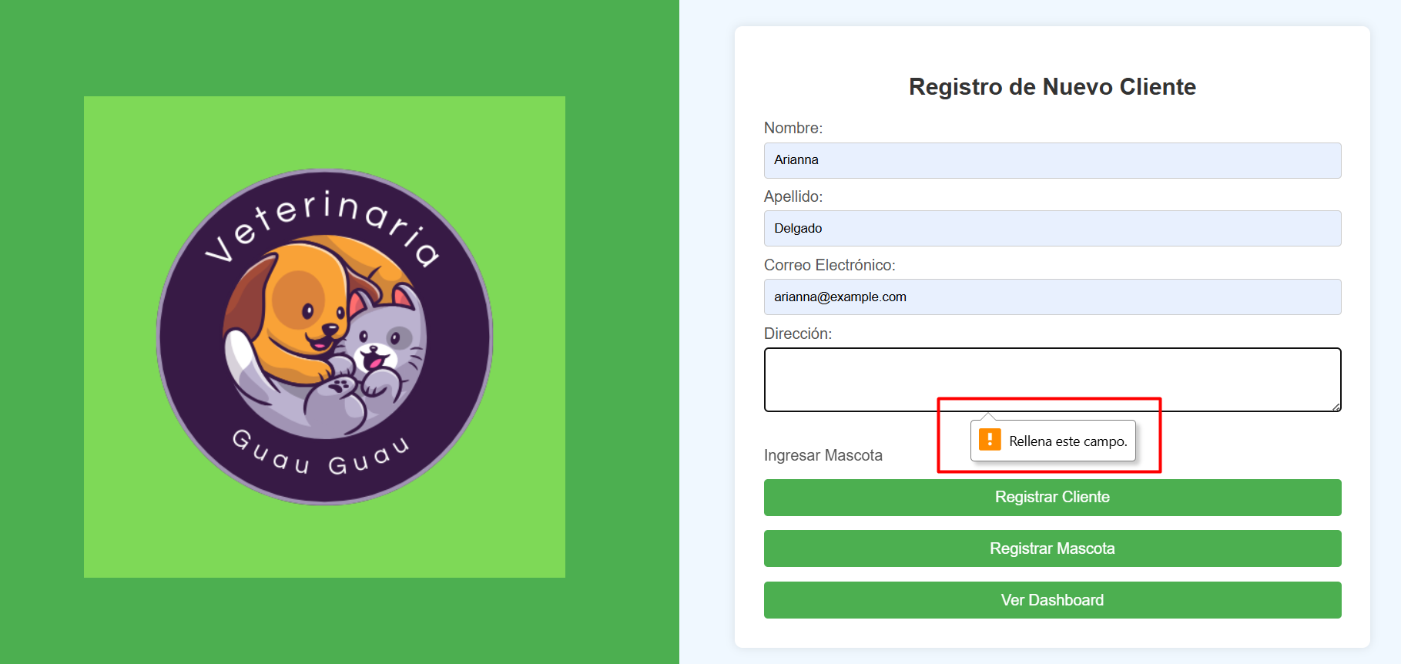
Tenemos el aviso para llenar el campo.

CP16 - Campo obligatorio vacío (Nombre).
Ingresamos al Registro de Mascota.
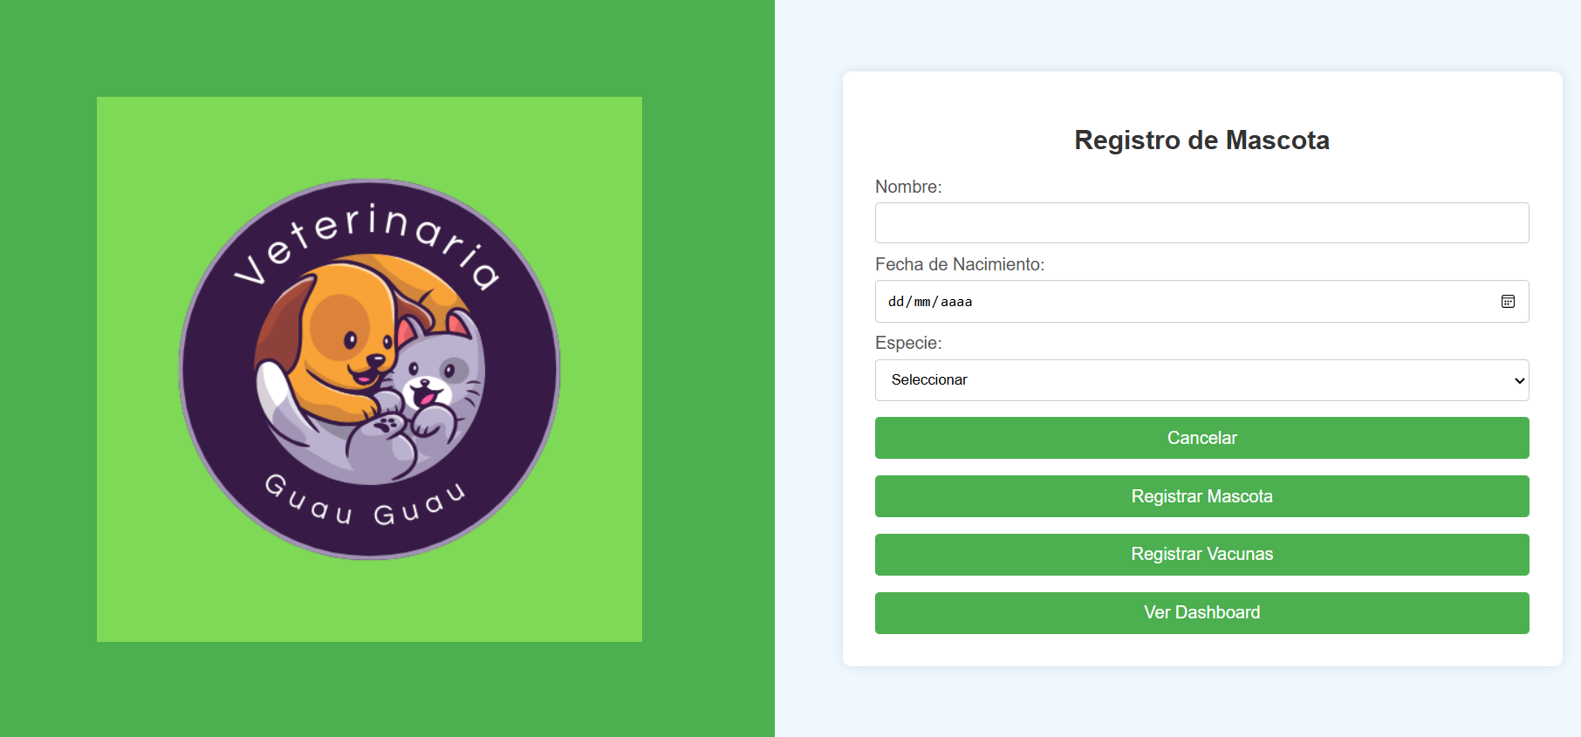
Llenamos todos los campos excepto el de Nombre.
Nombre: -
Fecha de nacimiento: 01/08/2018
Especie: Gato
Hacemos clic en Registrar Mascota.
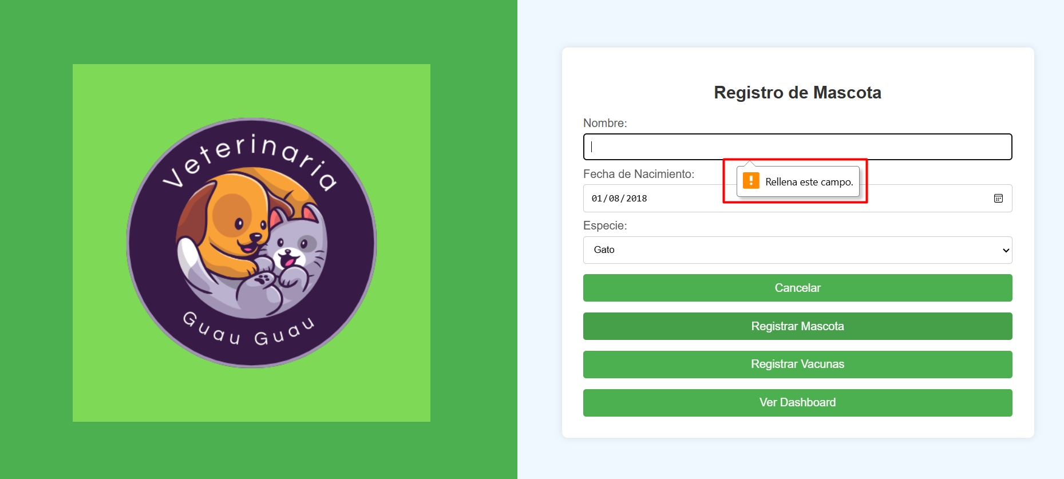
Tenemos un aviso que nos pide llenar el campo.

CP17 - Campo obligatorio vacío (Fecha de nacimiento).
Llenamos todos los campos excepto el de fecha de nacimiento.
Nombre: Nao
Fecha de nacimiento: -
Especie: Gato
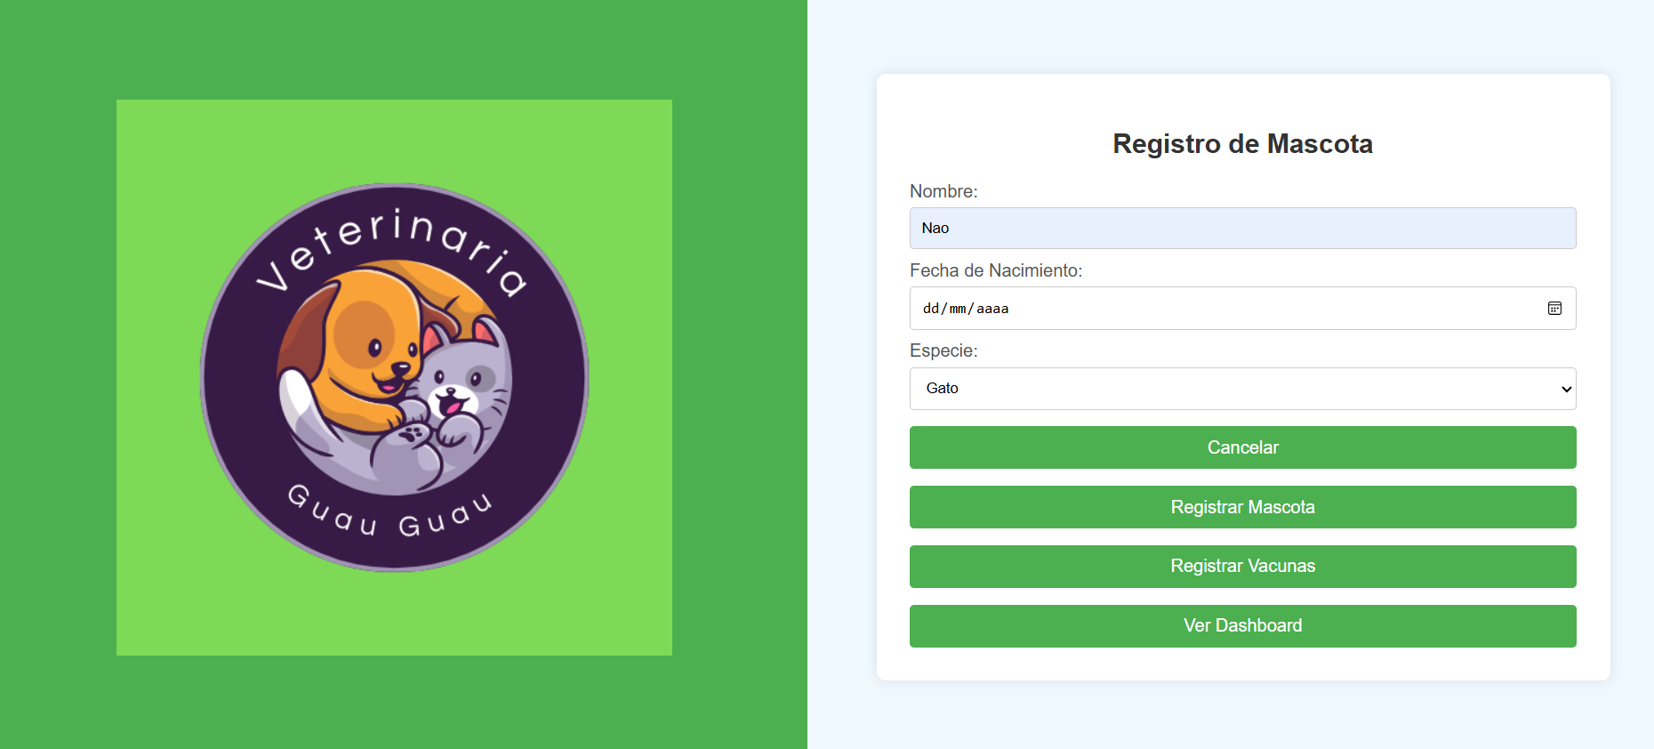
Hacemos clic en Registrar Mascota.
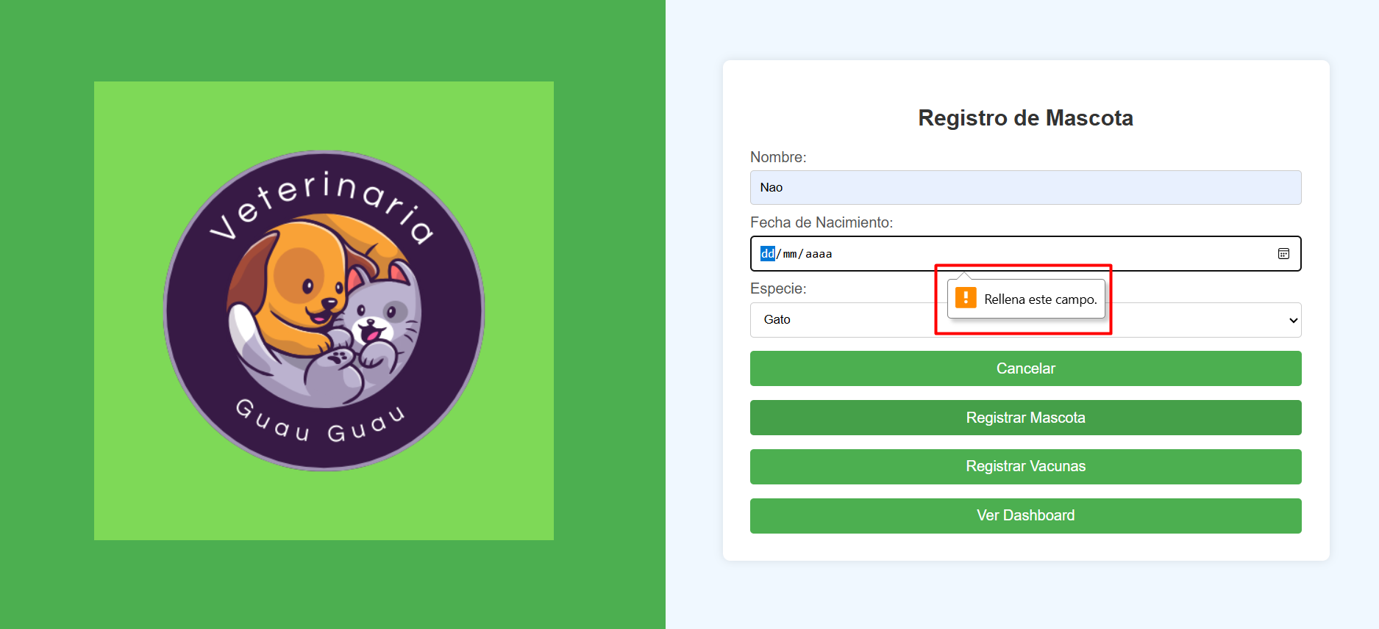
No podemos avanzar sin llenar el campo.

CP18 - Campo obligatorio vacío (Especie).
Llenamos todos los campos a excepción de Especie.
Nombre: Nao
Fecha de nacimiento: 01/08/2028
Especie: Seleccionar
Hacemos clic en Registrar Mascota.
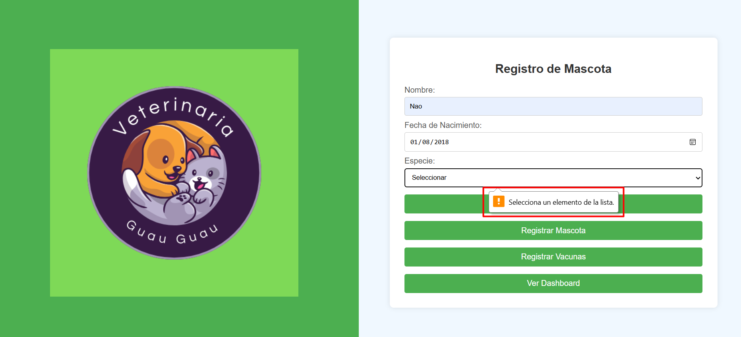
Se nos pide llenar el campo.

CP19 - Campo obligatorio vacío (Nombre de la vacuna).
Nos dirigimos al apartado de Registro de Vacuna.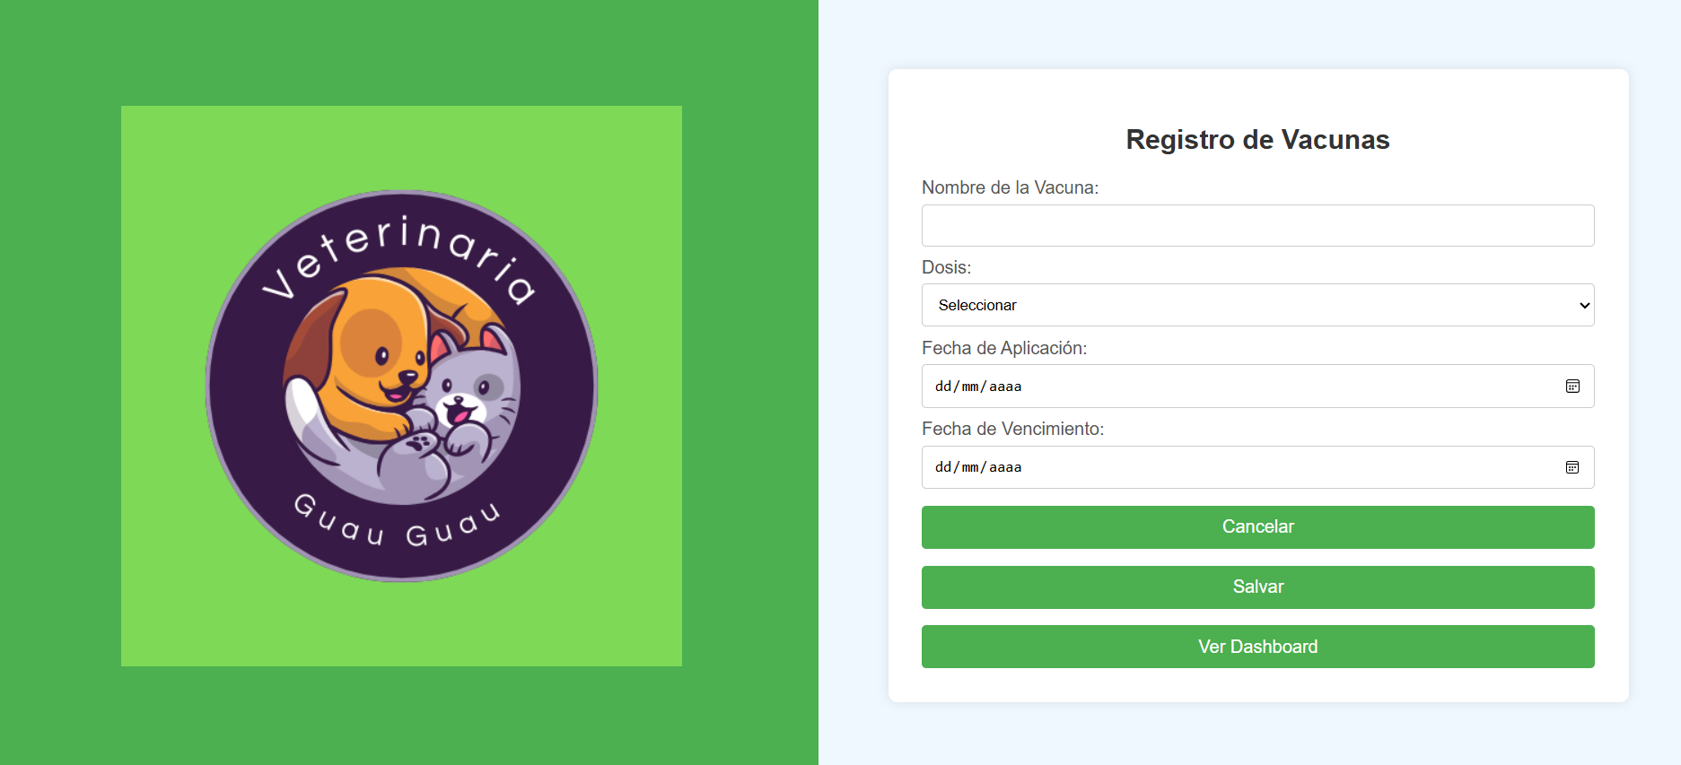
Llenamos todos los campos excepto Nombre de la Vacuna.
Nombre de la Vacuna: -
Dosis: Primera
Fecha de aplicación: 21/10/2024
Fecha de vencimiento: 21/12/2024
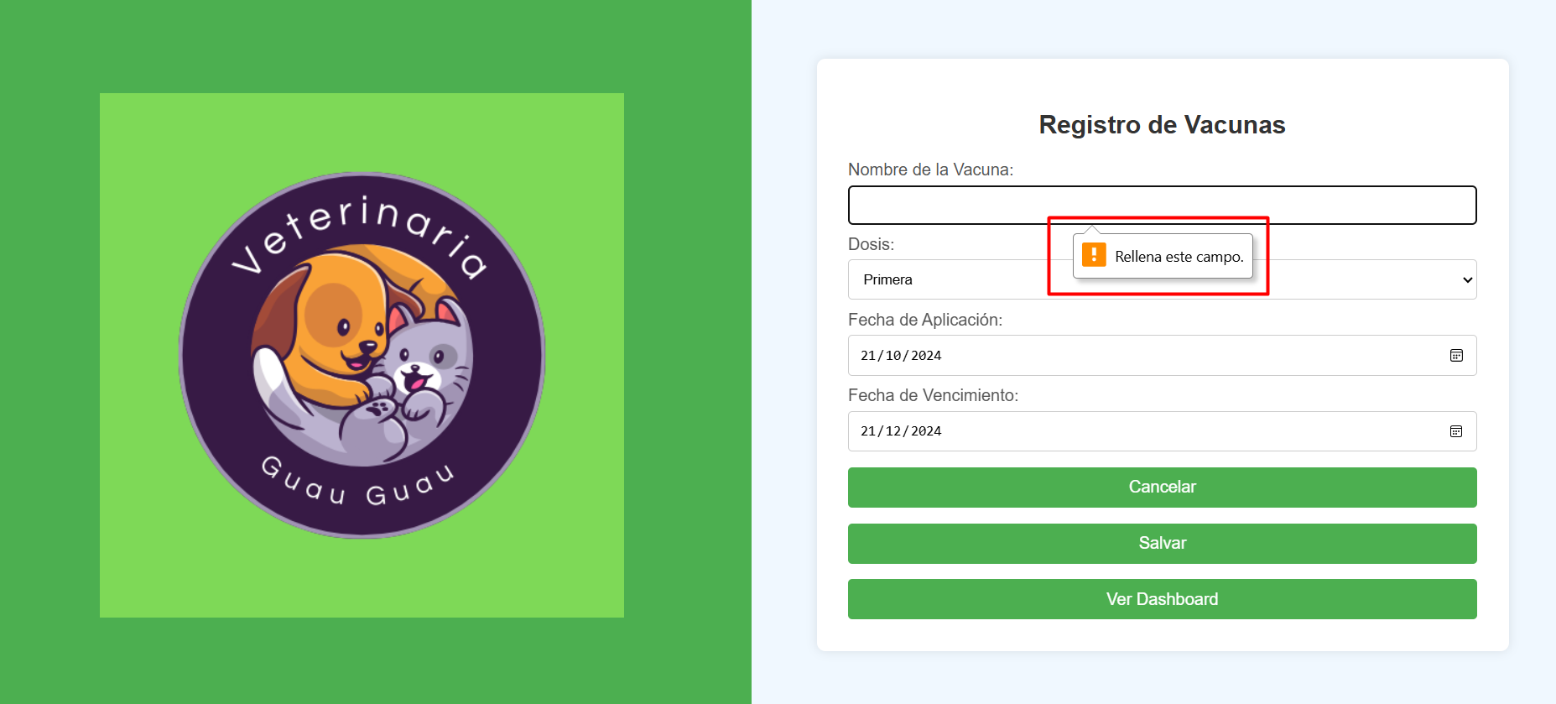
No es posible el registro con el campo vacío.

CP20 - Campo obligatorio vacío (Dosis).
Llenamos todos los campos excepto el de Dosis.
Nombre de la vacuna: Felinitis
Dosis: Seleccionar
Fecha de aplicación: 21/10/2024
Fecha de vencimiento: 21/12/2024
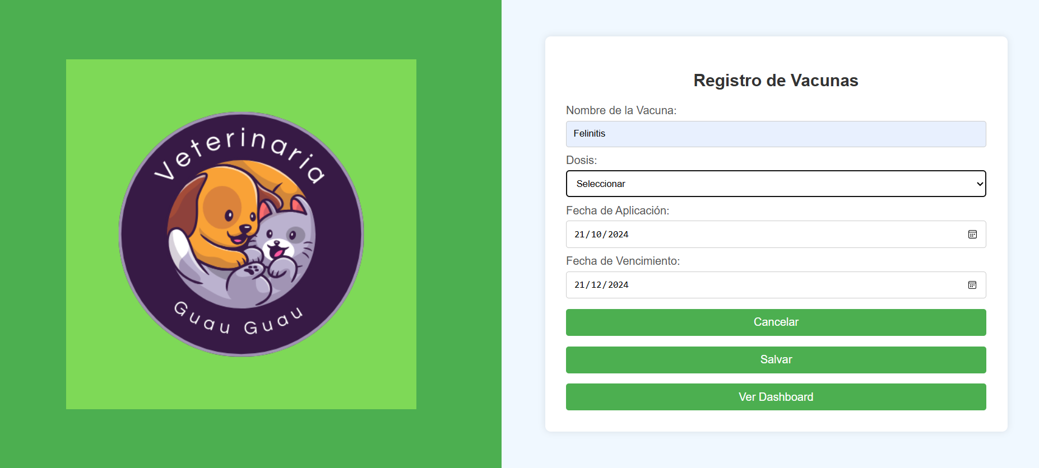
Hacemos clic en Salvar.
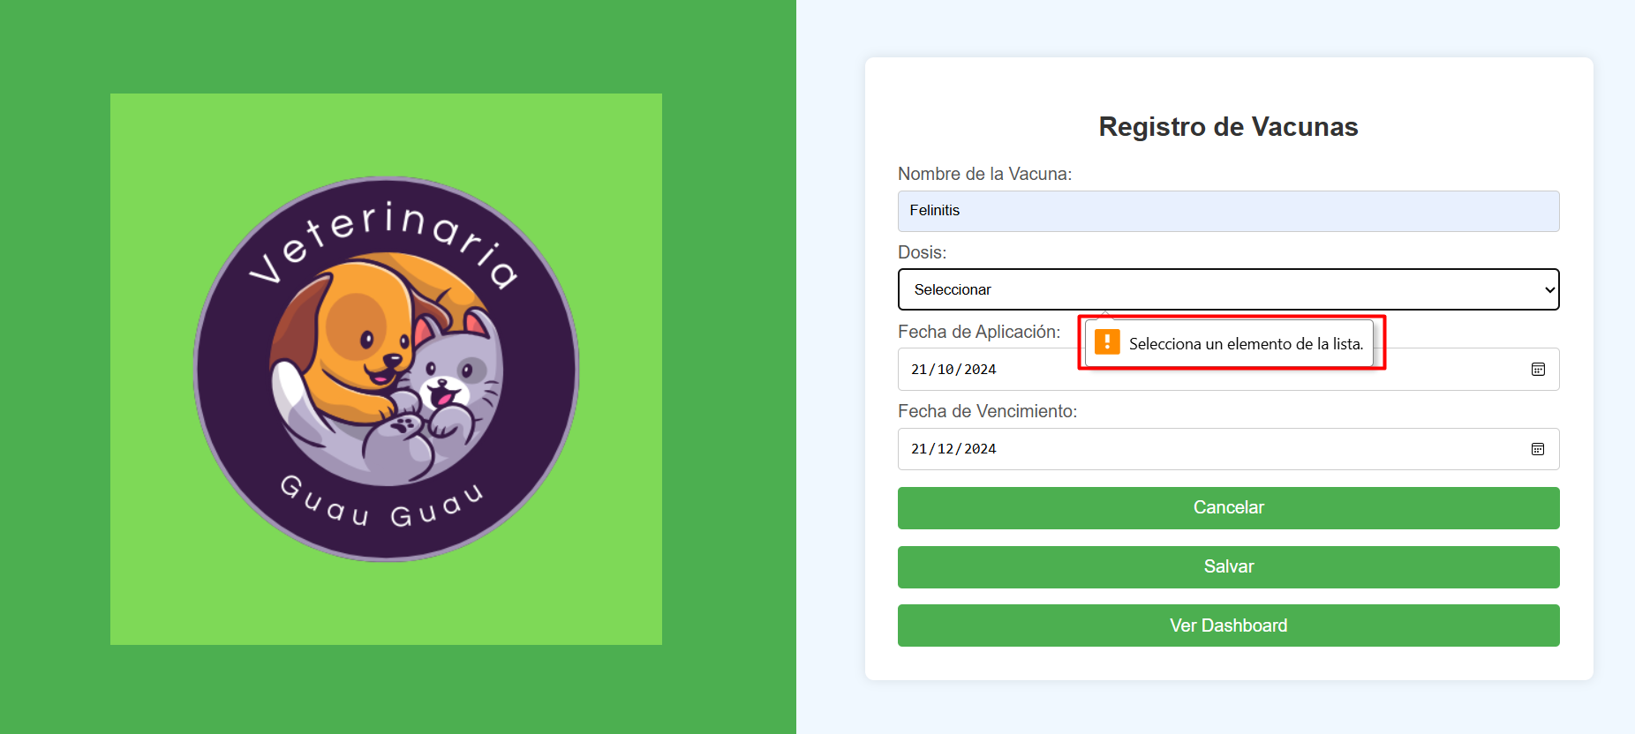
Nos pide llenar el campo.

CP21 - Campo obligatorio vacío (Fecha de aplicación).
Llenamos todos los campos a excepción de Fecha de aplicación.
Nombre de la vacuna: Felinitis
Dosis: Primera
Fecha de aplicación: -
Fecha de vencimiento: 21/12/2024
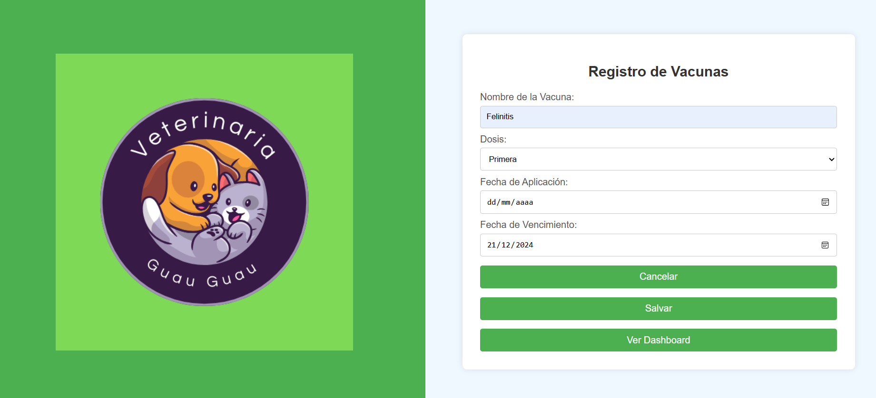
Hacemos clic en Salvar.
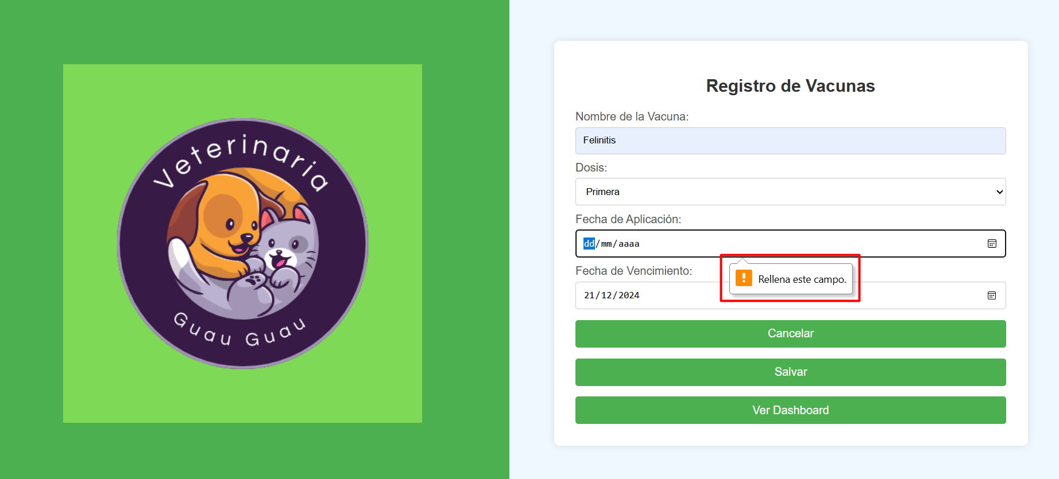
Se nos pide llenar el campo.

CP22 - Campo obligatorio vacío (Fecha de vencimiento).
Llenamos todos los campos excepto el de fecha de vencimiento.
Nombre de la vacuna: Felinitis
Dosis: Primera
Fecha de aplicación: 21/10/2024
Fecha de vencimiento: -
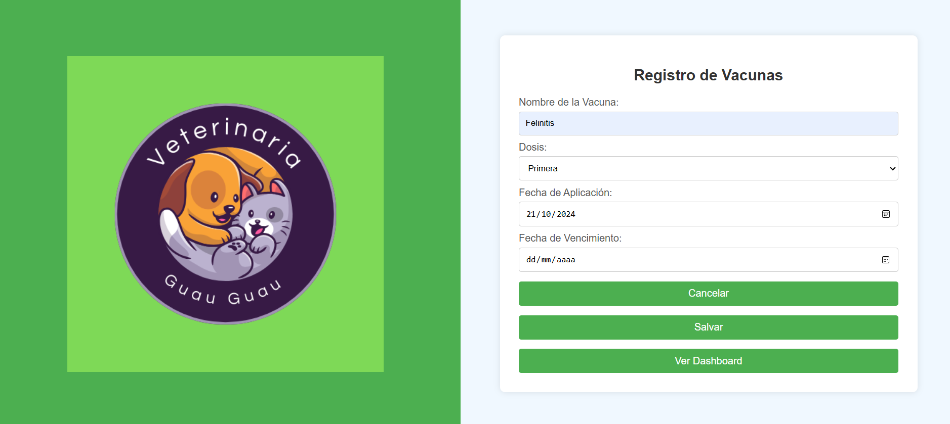
Hacemos clic en Salvar.
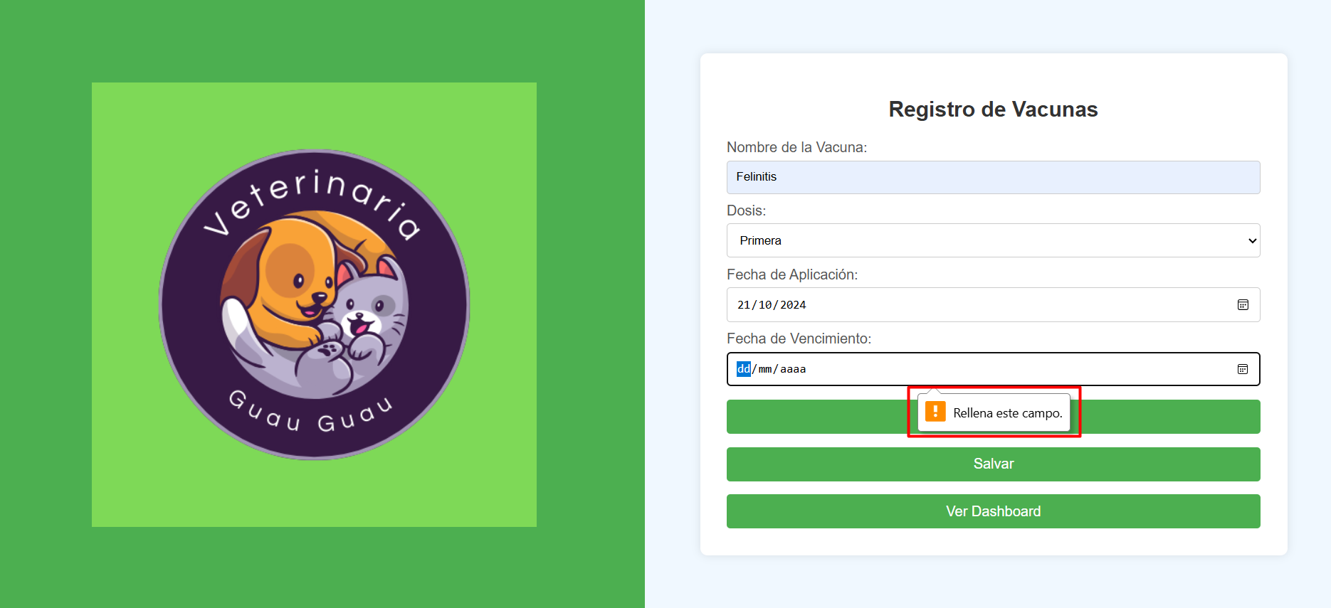
No es posible avanzar con el registro teniendo campos obligatorios vacíos.

